Муниципальное бюджетное дошкольное образовательное учреждение
детский сад комбинированного вида «Алёнка»

Конспект
итогового занятия
с детьми подготовительной к школе группы

Тема: «По дороге к школе»

Педагог-психолог Колобова Н.С.

Советский
Май, 2013 года

Цель: Раскрытие интеллектуального потенциала детей 6 -7 лет
Задачи: Совершенствование внимания, мышления, памяти, пространственной ориентации, восприятия, речи. Развитие уровня самоконтроля.
Оборудование: мольберт, наглядный материал, листы с заданиями на каждого ребенка.

Ход занятия
Дети заходят в кабинет психолога и встают в круг.
Психолог: Здравствуйте, ребята. Давайте поздороваемся друг с другом.
Приветствие.
Здравствуй, друг! (здороваются за руку)
Как ты тут? (похлопывают друг друга по плечу)
Я скучал! (складывают руки на груди в области сердца)
Ты пришел! (разводят руки в сторону)
Хорошо! (обнимаются)
После приветствия дети садятся на стулья.
Психолог: Проходите, и присаживайтесь на стулья. Через несколько месяцев вы пойдете в школу. А как вы знаете к школе нужно готовиться. Вот и сегодня мы будем с вами готовиться к школе. А начнем мы с разминки.
Игра «Доскажи словечко»
Психолог: Я буду говорить начало предложения, а вы его заканчивать.
- У птицы крыло – у человека ...
- У зверя лапа – у человека - …
- У собаки морда – у человека …
- У конфеты фантик – у человека …
- У льва пасть – у человека …
Психолог: а сейчас назовите обратное действие:
- Коля входит в комнату, а мама из неё …
- Мама наливает воду в чайник, а Денис её …
- Корабль приплывает к пристани, а катер …
- Маша пирамидку собирает, а Вера …
- Дедушка дверь закрывает, а Федя её …

Психолог: Молодцы. В школе нужно быть внимательными. А вы внимательные? (Ответы детей). Сейчас мы это проверим.
Детям раздаются листы с заданиями.
Психолог: посмотрите, что нужно сделать. Закончите рисунки так, чтобы они совпадали с примерами в рамочке. (Медвежонок везде должен быть грустным, поросенок улыбающимся и т.д.). Начали. (Дети выполняют задание).

Психолог: Закончили? Отлично. А сейчас поменяйтесь листами друг с другом и проверьте все ли правильно сделано. Есть ошибки? (Ответы детей). Какие вы внимательные.

Психолог: посмотрите на следующее задание. Дорисуйте картинки так, чтобы они стали одинаковыми. (Дети выполняют задание). Молодцы.

Физминутка
Психолог показывает движения, а дети повторяют за ним.

Раз - подняться, потянуться,
Два - нагнуться, разогнуться,
Три - в ладоши, три хлопка,
Головою три кивка.
На четыре - руки шире,
Пять - руками помахать,
Шесть - на место тихо сесть.

Психолог: в школе вам будут рассказывать много интересного. И чтобы ничего не забыть у вас должна быть хорошая память. Я предлагаю проверить хорошая ли у вас память. Подойдите к мольберту и внимательно посмотрите на картинку, постарайтесь запомнить все, что на ней изображено. Запомнили? А теперь садитесь за столы и на своих листах обведите картинки, которые были нарисованы. Приступайте. (Дети выполняют задание).

Психолог: закончили? Теперь возьмите свои листы и подойдите к мольберту. Давайте проверять. (Дети проверяют, правильно ли они выполнили задание, сверяя с эталоном картинки). Какая хорошая у вас память. Все будете помнить, о чем будут говорить в школе.

Психолог: для того чтобы было легче учиться в школе надо многое знать и уметь. Давайте сейчас, выполним следующие задания.
Детям раздаются листы с заданиями.

Психолог: посмотрите, на задание. Здесь нарисован цветок, гриб, лист, что нужно нарисовать после листа? (ответы детей). Потом, что нужно нарисовать? (ответы детей). Продолжайте дальше самостоятельно. Закончили? Теперь переходите к следующей нитке бус и нарисуйте, что должно быть дальше. Молодцы.

Психолог: следующее задание. Ежики решили устроить соревнование, кому достанется яблоко. Определите, какому ежику достанется яблоко. Отлично.

Психолог: сейчас вы будете находить пары к предметам, и соединять их линиями. Что подойдет к ручке? К чашке? К лейке? К ниткам? К зубной пасте? К дровам? К собаке? К молотку? (Дети отвечают и соединят линиями предметы). Молодцы.

Психолог: давайте поиграем в игру, которая называется «Найди игрушки». Подойдите к мольберту. Посмотрите на картинку. Я буду говорить направление от стрелки, а вы называть какая игрушка там находится. (Задание выполняется каждым ребенком индивидуально. Ребенок водит карандашом по игровому полю по направлению, которое говорит психолог).

от стрелки 4 клетки вверх;
от стрелки 1 клетка вверх, 2 клетки направо;
от стрелки 2 клетки вверх, 2 _ налево;
от стрелки 3 клетки вверх, 2 налево;
от стрелки 2 клетки вверх, 1 направо.

Психолог: отлично. Сейчас возьмите стулья и поставьте их полукругом. Садитесь. Сейчас я буду кидать мяч, и говорить начало предложения, тот, кому я кину мяч, должен закончить его.

Лимоны кислые, а сахар …
Собака лает, а кошка …
Ночью темно, а днем …
Зимой холодно, а летом …
Ты ешь ртом, а слушаешь …
Утром мы завтракаем, а днем …
Птица летает, а змея …
Лодка плывет, а машина …
Ты смотришь глазами, а дышишь …
У человека две ноги, а у собаки …
Птицы живут в гнездах, а люди …
Зимой идет снег, а летом …
Ты читаешь глазами, а пишешь …
Из шерсти вяжут, а из ткани …
Балерина танцует, а пианист …
Дрова пилят, а гвозди …
Певец поет, а строитель …

Психолог: молодцы. Возьмите стулья и садитесь за столы. Послушайте разговор мальчиков о школе.

(На доску вешается карточка 1)
Первый мальчик сказал: «Я хожу в школу потому, что меня мама заставляет. Если бы не мама, я бы в школу не ходил».

(На доску вешается карточка 2)
Разговор продолжает второй мальчик: «Я хожу в школу потому, что мне нравится уроки делать. Даже если бы школы не было, я все равно бы учился».

(На доску вешается карточка 3)

Третий мальчик сказал: «Я хожу в школу потому, что хочу быть большим. Когда я в школе, я чувствую себя взрослым, а до школы я был маленьким».

(На доску вешается карточка 4)
Четвертый мальчик сказал: «Я хожу в школу потому, что там весело и много ребят, с которыми можно поиграть».

(На доску вешается карточка 5)
Пятый мальчик сказал так: «Я хожу в школу потому, что нужно учиться. Без учения никакого дела не сделаешь, а выучишься — и можешь стать, кем захочешь».

(На доску вешается карточка 6)
А последний мальчик сказал: «Я хожу в школу потому, что получаю там пятерки».

Психолог: ребята, с каким мальчиком вы согласны? Почему? (Ответы детей).

Психолог: сегодня вы показали, что много знаете и умеете. Вы молодцы. На этом наша встреча заканчивается. Я желаю вам удачи, успехов в школе. До свидание.

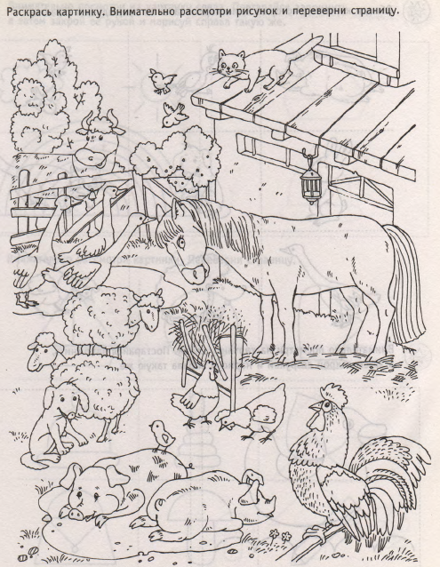

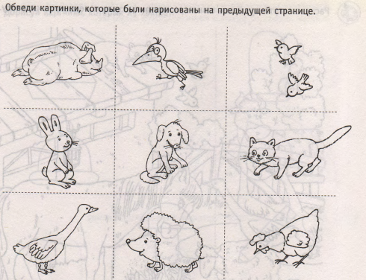

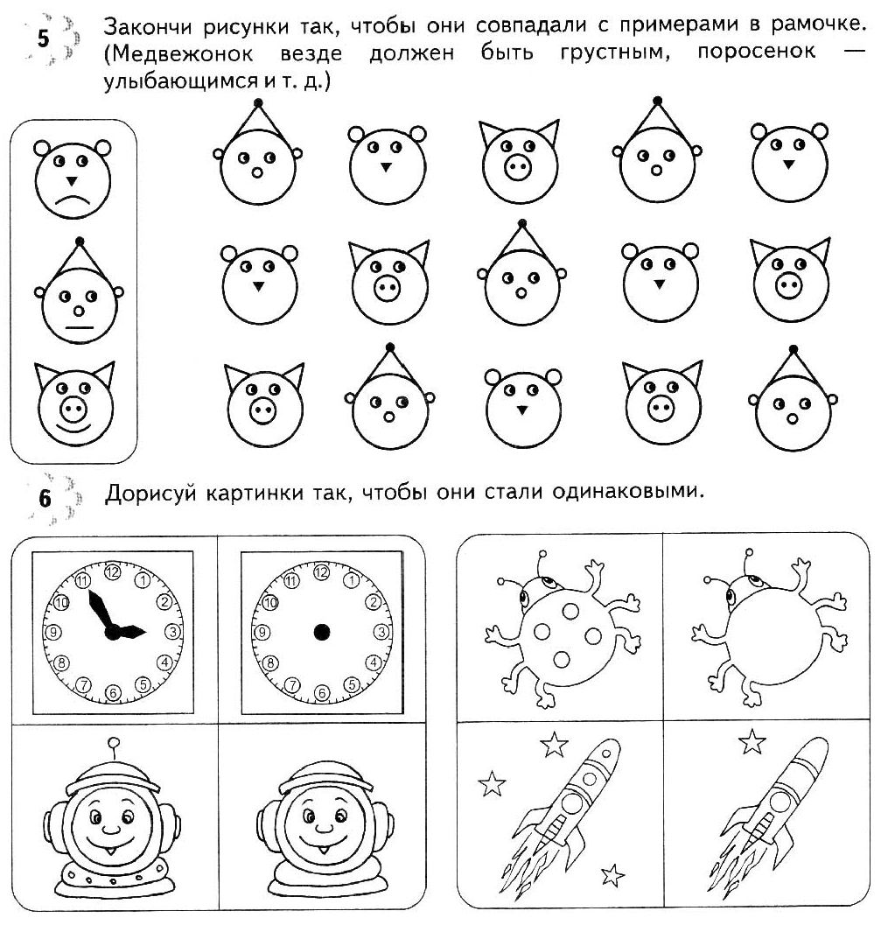

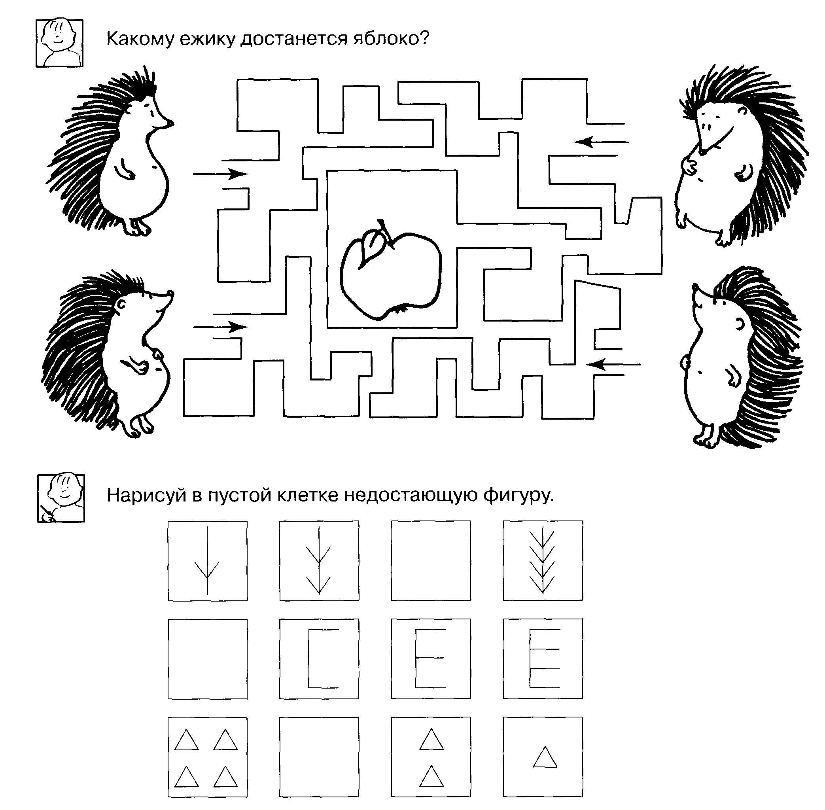
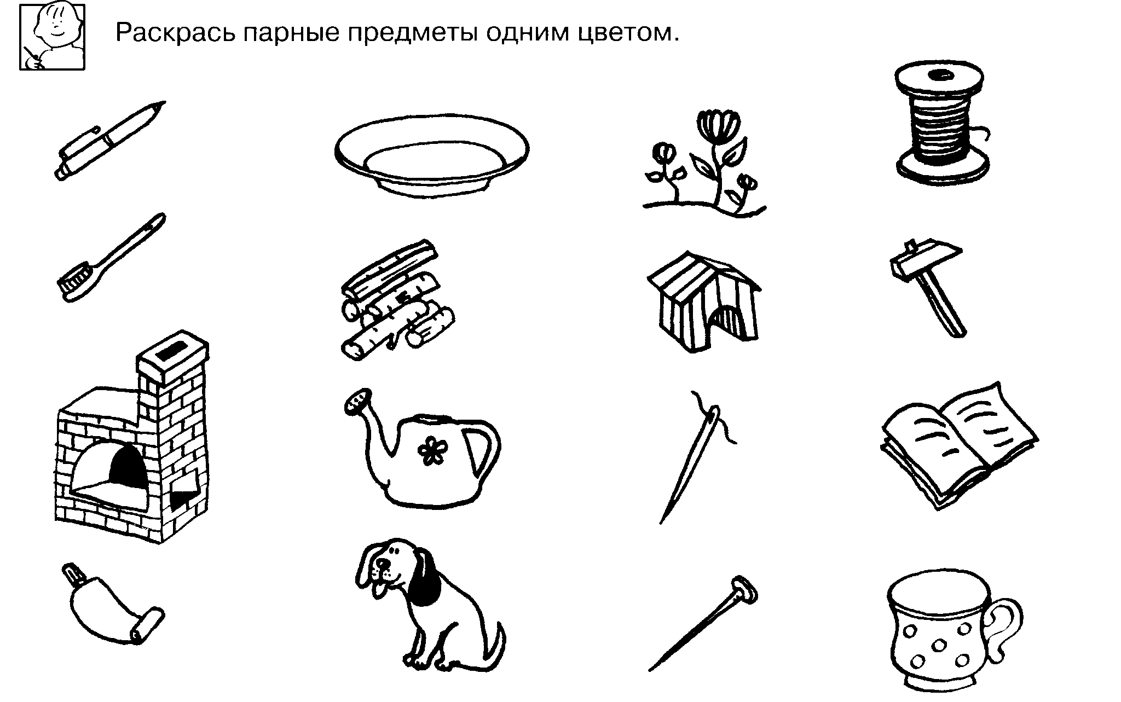

Найди игрушки по «адресу» и назови их: от стрелки 4 клетки вверх; от стрелки 1 клетка вверх, 2 клетки направо; от стрелки 2 клетки вверх, 2 _ налево; от стрелки 3 клетки вверх, 2 налево; от стрелки 2 клетки вверх, 1 направо. Найти «адрес» оставшихся игрушек.

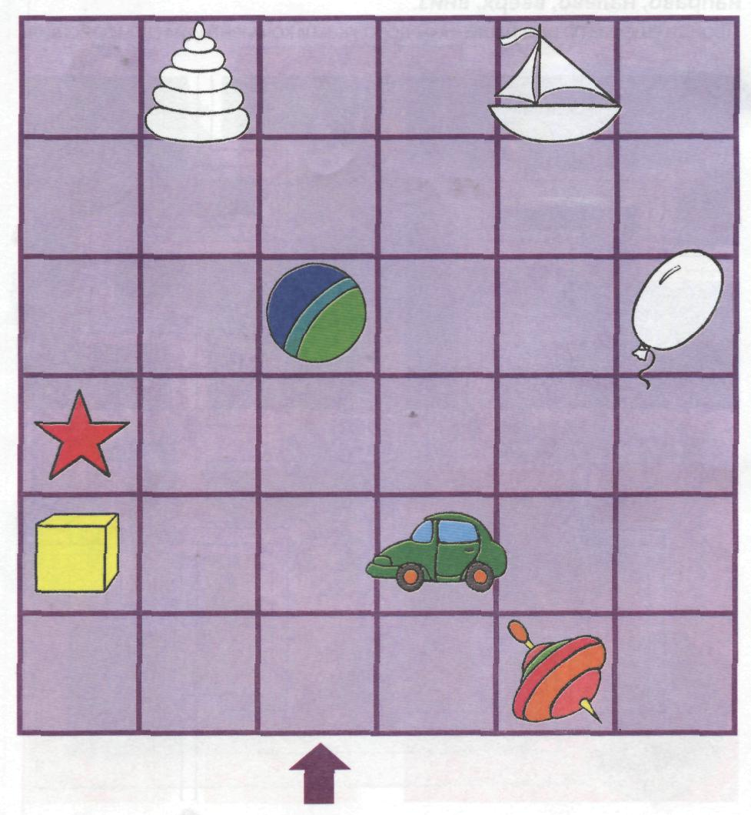

Игра «Закончи предложение»
Цель: развитие понятийного мышления.
Ход игры: Дети сидят в кружок. Психолог говорит начало предложения, дети должны закончить его.

Лимоны кислые, а сахар …
Собака лает, а кошка …
Ночью темно, а днем …
Зимой холодно, а летом …
Ты ешь ртом, а слушаешь …
Утром мы завтракаем, а днем …
Птица летает, а змея …
Лодка плывет, а машина …
Ты смотришь глазами, а дышишь …
У человека две ноги, а у собаки …
Птицы живут в гнездах, а люди …
Зимой идет снег, а летом …
Ты читаешь глазами, а пишешь …
Из шерсти вяжут, а из ткани …
Балерина танцует, а пианист …
Дрова пилят, а гвозди …
Певец поет, а строитель …

